SOUK ✦
Cahier de Conception et d'Analyse

SaaS Marketplace Multi-tenant
& Intelligence Artificielle

Concepteur : | ________________
Encadrant : | ________________
Date : | Avril 2026
Version : | v1.0

Table des matières
Table des Matières 2
1. Contexte du Projet 3
1.1 Problématique 3
1.2 Vision et Proposition de Valeur 3
2. Acteurs et Rôles 3
3. Fonctionnalités Détaillées 3
3.1 Suite Intelligence Artificielle 3
AI Store Creator 3
AI Product Optimizer 4
3.2 Moteur SaaS et Multi-tenancy 4
3.3 Composants Frontend 4
4. Architecture Technique 5
4.1 Contraintes de Sécurité 5
4.2 Performances 5
5. Diagrammes UML 6
5.1 Diagramme de Cas d'Utilisation 6
5.2 Diagramme de Classes 6
5.3 Diagramme de Séquence — Isolation SaaS 7
6. Dictionnaire de Données 8
7. Tableau de Bord Projet 14
7.1 Matrice des Risques 14
7.2 Suivi Budgétaire 14
7.3 Planning de Développement 15
8. Livrables Attendus 15
9. Exclusions (Hors Périmètre) 15
10. Signatures et Approbations 15

1. Contexte du Projet

1.1 Problématique
Les artisans locaux du Maroc souffrent d'une fracture numérique profonde. Les outils e-commerce classiques sont complexes, coûteux, et inadaptés aux réalités des petites structures artisanales. Cette situation engendre une exclusion numérique qui freine le développement économique local.

1.2 Vision et Proposition de Valeur
Le projet SOUK ✦ est une infrastructure de transformation digitale conçue spécifiquement pour l'écosystème artisanal marocain. En adoptant une architecture SaaS Multi-tenant, SOUK ✦ offre :

- Accessibilité Immédiate : Création de boutique en moins de 2 minutes, sans compétences techniques requises.
- Coûts Partagés : Infrastructure mutualisée réduisant significativement les frais pour les petits artisans.
- Intelligence Assistée : L'IA compense l'absence de compétences en marketing, design et rédaction.
- Multi-tenancy Sécurisée : Isolation totale des données garantissant la confidentialité entre marchands.

2. Acteurs et Rôles
Le système utilise un modèle de sécurité RBAC (Role-Based Access Control) hiérarchique pour assurer une séparation nette des responsabilités entre les différents intervenants de la plateforme.

Acteur | Responsabilité Principale | Permissions Clés
SuperAdmin | Gouvernance globale | Gestion rôles, Audit logs, Config SaaS
Modérateur | Qualité du catalogue | Validation boutiques, Signalements
Financier | Flux monétaires | Validation abonnements, Commissions
Vendeur | Gestion opérationnelle | Inventaire, IA Design, Commandes
Client | Consommation | Achat, Fidélité, Chat temps réel

3. Fonctionnalités Détaillées

3.1 Suite Intelligence Artificielle

AI Store Creator
Analyse du projet artisanal pour générer automatiquement l'identité de marque complète : logo, palette de couleurs, typographie et slogan. Le module utilise l'API Gemini pour proposer des identités visuelles cohérentes avec l'univers artisanal marocain.

AI Product Optimizer
Génération automatique de fiches produits SEO-friendly avec descriptions persuasives, balises méta optimisées et suggestions de prix basées sur le marché. Chaque description est adaptée à la culture et aux tendances du marché local.

3.2 Moteur SaaS et Multi-tenancy
- Isolation des Données : Étanchéité totale via les Scopes Eloquent (TenantScope) — aucune fuite inter-tenant possible.
- Customization Engine : Éditeur de thème en temps réel pour personnaliser la vitrine sans écrire une seule ligne de code.
- Gestion des Abonnements : Plans Free, Standard et Premium avec quotas dynamiques et facturation automatisée.

3.3 Composants Frontend
- Admin Dashboard : Modules de modération, audit logs, gestion RBAC et statistiques globales.
- Vendor Dashboard : AI Store Creator, gestion produits, analytics en temps réel, gestion des commandes.
- Client Storefront : Marketplace global, chat temps réel, Smart Checkout, programme de fidélité.

4. Architecture Technique
La stack technologique a été sélectionnée pour sa robustesse, sa maturité et sa capacité native à gérer les exigences du multi-tenant à grande échelle.

Couche | Technologie | Justification
Backend | Laravel 11 | Multi-tenancy, ORM Eloquent, RBAC natif
Frontend | React 18 + Vite | Context API, Performance optimale, HMR
Base de données | MySQL 8 | Indexation avancée, JSON columns
Intelligence Artificielle | OpenAI / Gemini | Génération de contenu et design
Authentification | JWT (JSON Web Tokens) | Sécurité API stateless
Infrastructure | VPS Cloud | Scalabilité et haute disponibilité

4.1 Contraintes de Sécurité
- Protection CSRF sur tous les formulaires et endpoints sensibles.
- Chiffrement JWT avec rotation automatique des tokens d'accès.
- Scoping de données au niveau ORM — interdiction absolue d'accès inter-tenant.
- Rate limiting par tenant pour prévenir les abus et les attaques DDoS.

4.2 Performances
- Caching Redis des configurations de boutique pour minimiser les requêtes DB.
- Lazy Loading des composants React pour optimiser le First Contentful Paint.
- CDN pour les assets statiques (images, CSS, JS) avec cache-busting automatique.

5. Diagrammes UML

5.1 Diagramme de Cas d'Utilisation
Ce diagramme présente les interactions entre les différents acteurs du système et les fonctionnalités accessibles selon les rôles RBAC définis.

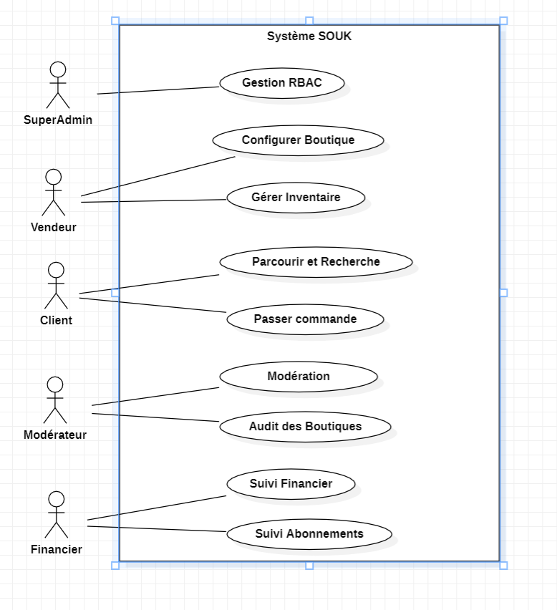
Figure 1 — Diagramme de Cas d'Utilisation Global SOUK ✦

5.2 Diagramme de Classes
Architecture orientée objet du backend Laravel 11. Les relations illustrent l'isolation multi-tenant assurée par le TenantScope Eloquent appliqué sur chaque modèle.
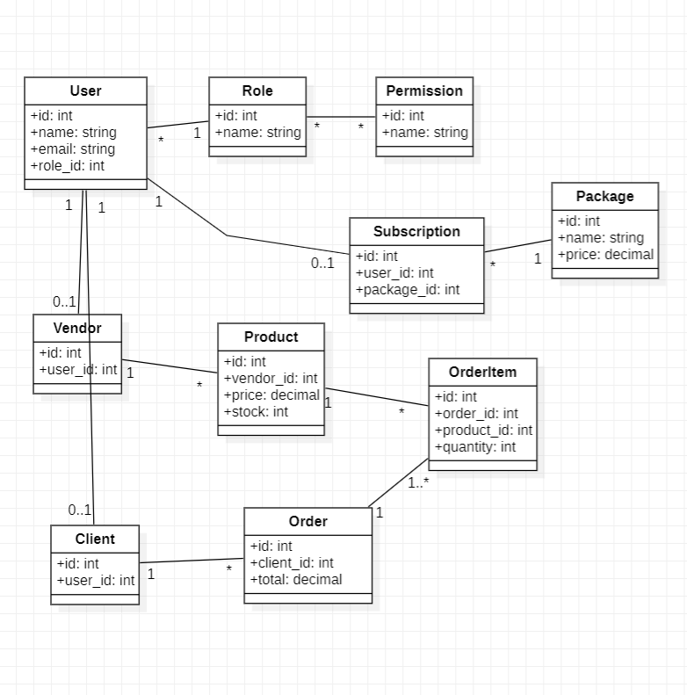
Figure 2 — Diagramme de Classes Technique

5.3 Diagramme de Séquence — Isolation SaaS
Ce diagramme modélise le flux complet d'une requête authentifiée à travers la chaîne de middlewares, illustrant l'isolation garantie au niveau ORM.

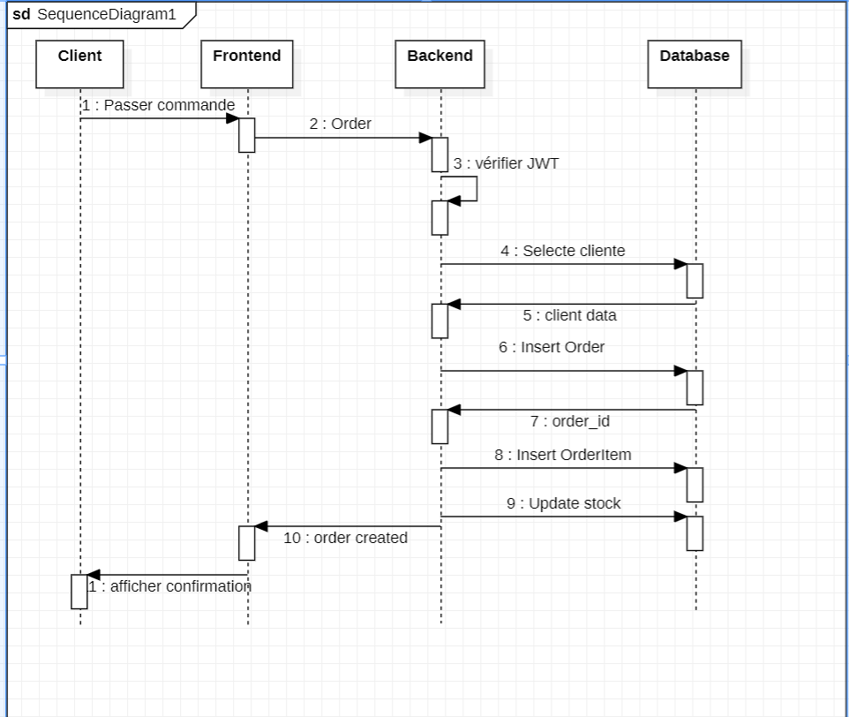
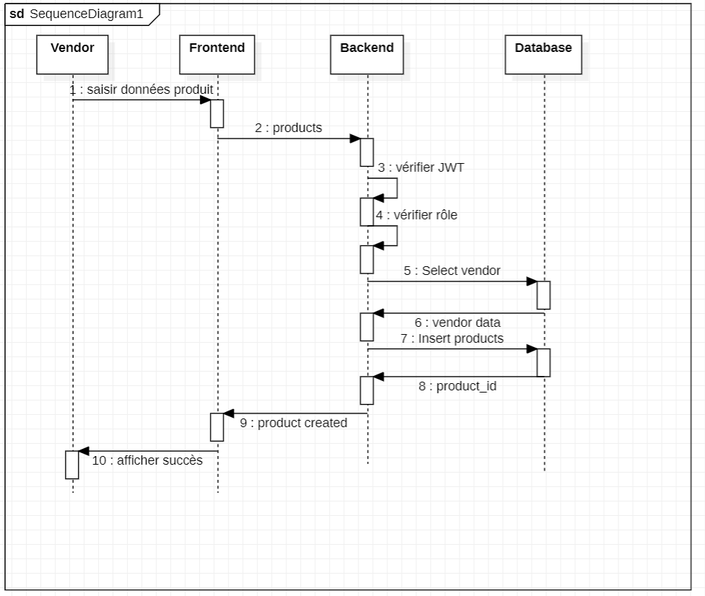
Figure 3 et 4 — Diagramme de Séquence : Isolation Multi-tenant

6. Dictionnaire de Données
Utilisateurs et Profils
Table users
Cette table gère l'authentification et les informations générales de tous les utilisateurs (Clients, Vendeurs, Administrateurs).
Champ | Type | Contraintes / Clé | Description
id | Int | PK, Auto-increment | Identifiant unique de l'utilisateur
name | String |  | Nom complet de l'utilisateur
email | String | Unique | Adresse e-mail de connexion
email_verified_at | Timestamp | Nullable | Date et heure de vérification de l'e-mail
password | String |  | Mot de passe hashé
role | String | Par défaut: 'client' | Rôle de base (superadmin, vendor, client, staff)
status | String | Par défaut: 'pending' | Statut du compte (pending, approved, rejected)
is_super_admin | Boolean | Par défaut: false | Indique si l'utilisateur a tous les privilèges
is_verified | Boolean | Par défaut: false | Badge "Boutique Vérifiée" ou profil de confiance
store_slug | String | Nullable, Unique | Identifiant URL unique pour la boutique
shop_name | String | Nullable | Nom de la boutique / magasin
store_description | Text | Nullable | Description de la boutique
project_type | String | Nullable | Catégorie (artisan, vetements, digital, etc.)
phone | String | Nullable | Numéro de téléphone de contact
city | String | Nullable | Ville de résidence ou d'opération
lat | Decimal(10,8) | Nullable | Latitude pour la géolocalisation
lng | Decimal(11,8) | Nullable | Longitude pour la géolocalisation
logo_url | String | Nullable | Lien vers l'image du logo de la boutique
banner_url | String | Nullable | Lien vers l'image de bannière de la boutique
theme_settings | JSON | Nullable | Configurations visuelles (couleurs, polices...)
loyalty_points | Integer | Par défaut: 0 | Points de fidélité accumulés par le client
bio | Text | Nullable | Biographie (Storytelling de l'artisan)
remember_token | String | Nullable | Jeton de mémorisation de session
created_at | Timestamp |  | Date de création de l'enregistrement
updated_at | Timestamp |  | Date de la dernière modification
Table clients
Informations spécifiques aux utilisateurs ayant le rôle de client.
Champ | Type | Contraintes / Clé | Description
id | Int | PK, Auto-increment | Identifiant unique du profil client
user_id | Int | FK (users.id) | Référence vers l'utilisateur de base
phone | String | Nullable | Numéro de téléphone du client
shipping_address | Text | Nullable | Adresse de livraison par défaut
city | String | Nullable | Ville de résidence
loyalty_points | Integer | Par défaut: 0 | Points de fidélité spécifiques
created_at | Timestamp |  | Date de création
updated_at | Timestamp |  | Date de modification
Table vendors
Informations spécifiques aux utilisateurs ayant le rôle de vendeur (artisans, marchands).
Champ | Type | Contraintes / Clé | Description
id | Int | PK, Auto-increment | Identifiant unique du profil vendeur
user_id | Int | FK (users.id) | Référence vers l'utilisateur de base
shop_name | String | Nullable | Nom de la boutique (redondant avec users)
store_slug | String | Nullable, Unique | Slug de la boutique
description | Text | Nullable | Description de l'activité du vendeur
phone | String | Nullable | Numéro de téléphone de l'artisan
city | String | Nullable | Ville d'opération
logo_url | String | Nullable | Lien vers le logo
banner_url | String | Nullable | Lien vers la bannière
theme_settings | JSON | Nullable | Paramètres du thème de la vitrine
status | String | Par défaut: 'active' | Statut de la boutique (active, suspended)
created_at | Timestamp |  | Date de création
updated_at | Timestamp |  | Date de modification
Table staff
Employés internes ou modérateurs de la plateforme.
Champ | Type | Contraintes / Clé | Description
id | Int | PK, Auto-increment | Identifiant unique du profil staff
user_id | Int | FK (users.id) | Référence vers l'utilisateur de base
position | String | Nullable | Poste occupé au sein de SOUK
created_at | Timestamp |  | Date de création
updated_at | Timestamp |  | Date de modification

2. Produits et Catalogue
Table products
Entité principale gérant les articles et services proposés sur la plateforme.
Champ | Type | Contraintes / Clé | Description
id | Int | PK, Auto-increment | Identifiant unique du produit
vendor_id | Int | FK (vendors.id) | Artisan / Vendeur propriétaire du produit
name | String |  | Nom / Titre du produit
description | Text | Nullable | Description détaillée du produit
price | Decimal(10,2) |  | Prix de vente standard
stock | Integer | Par défaut: 0 | Quantité disponible en stock
category | String | Par défaut: 'Artisanat' | Catégorie de classification
emoji | String | Nullable | Emoji représentatif pour l'UI
image_url | String | Nullable | Image principale du produit
is_promo | Boolean | Par défaut: false | Indique si le produit est en promotion
promo_price | Decimal(10,2) | Par défaut: 0 | Prix promotionnel si applicable
flash_sale_end | Timestamp | Nullable | Date de fin si vente flash en cours
is_digital | Boolean | Par défaut: false | Indique s'il s'agit d'un produit numérique
file_path | String | Nullable | Lien du fichier si produit digital
story_text | Text | Nullable | Texte de storytelling sur la création du produit
video_url | String | Nullable | Lien vidéo de démonstration ou de création
views_count | Int | Par défaut: 0 | Nombre de vues du produit
likes_count | Int | Par défaut: 0 | Nombre de mentions 'J'aime' / Favoris
ai_generated | Boolean | Par défaut: false | Indique si des éléments ont été générés par IA
tags | JSON | Nullable | Mots-clés (éventuellement générés par IA)
status | String | Par défaut: 'active' | État de publication (active, pending, rejected)
is_featured | Boolean | Par défaut: false | Mis en avant sur la plateforme
created_at | Timestamp |  | Date d'ajout du produit
updated_at | Timestamp |  | Date de modification

3. Commandes et Panier
Table orders
Enregistre les transactions globales.
Champ | Type | Contraintes / Clé | Description
id | Int | PK, Auto-increment | Numéro unique de la commande
vendor_id | Int | FK (vendors.id) | Boutique concernée par la commande
client_id | Int | FK (clients.id), Null | Client inscrit (Nullable si commande invité)
client_name | String |  | Nom du client (historisé)
client_email | String | Nullable | E-mail de contact du client
client_phone | String | Nullable | Téléphone de contact pour la livraison
shipping_address | String | Nullable | Adresse exacte de livraison
shipping_city | String | Nullable | Ville de livraison
delivery_method | String | Par défaut:'standard' | Méthode de livraison (standard, express)
total | Decimal(10,2) |  | Montant total de la commande
discount | Decimal(10,2) | Par défaut: 0 | Montant total de la remise appliquée
payment_method | String | Par défaut: 'cod' | Méthode de paiement (cod, card, virement)
coupon_code | String | Nullable | Code promotionnel utilisé
status | String | Par défaut: 'pending' | État de la commande (pending, paid, shipped...)
affiliate_code | String | Nullable | Code d'affiliation si la vente vient d'un affilié
created_at | Timestamp |  | Date de passage de la commande
updated_at | Timestamp |  | Date de modification de statut
Table order_items
Lignes de détail pour chaque commande (produits achetés).
Champ | Type | Contraintes / Clé | Description
id | Int | PK, Auto-increment | Identifiant unique de la ligne
order_id | Int | FK (orders.id) | Référence vers la commande globale
product_id | Int | FK (products.id), Null | Produit acheté (Nullable si le produit est supprimé)
product_name | String |  | Snapshot du nom du produit au moment de l'achat
quantity | Integer |  | Quantité commandée
price | Decimal(10,2) |  | Prix unitaire payé (historisé)
created_at | Timestamp |  | Date d'ajout
updated_at | Timestamp |  | Date de modification

4. Finance et Abonnements
Table packages
Les différents forfaits d'abonnement disponibles pour les vendeurs.
Champ | Type | Contraintes / Clé | Description
id | Int | PK, Auto-increment | Identifiant du forfait
name | String |  | Nom commercial du forfait (ex: Basic, Premium)
price | Decimal(8,2) | Par défaut: 0 | Prix mensuel / annuel du forfait
max_products | Integer | Par défaut: 10 | Limite du nombre de produits autorisés
commission_rate | Decimal(5,2) | Par défaut: 10.00 | Taux de commission SOUK (en pourcentage)
features | JSON | Nullable | Liste des avantages liés au forfait
is_active | Boolean | Par défaut: true | Indique si le forfait est toujours commercialisé
created_at | Timestamp |  | Date de création
updated_at | Timestamp |  | Date de modification
Table subscriptions
Suivi des abonnements actifs des vendeurs.
Champ | Type | Contraintes / Clé | Description
id | Int | PK, Auto-increment | Identifiant unique de la souscription
vendor_id | Int | FK (vendors.id) | Vendeur souscripteur
package_id | Int | FK (packages.id) | Forfait choisi
status | String | Par défaut: 'active' | État de l'abonnement (active, expired, cancelled)
starts_at | Timestamp | Nullable | Date de début de l'abonnement
expires_at | Timestamp | Nullable | Date d'expiration de l'abonnement
created_at | Timestamp |  | Date de création
updated_at | Timestamp |  | Date de modification
Table commissions
Suivi des commissions prélevées par la plateforme sur chaque vente.
Champ | Type | Contraintes / Clé | Description
id | Int | PK, Auto-increment | Identifiant unique de la commission
order_id | Int | FK (orders.id) | Commande ayant généré la commission
vendor_id | Int | FK (vendors.id) | Vendeur sur lequel la commission est prélevée
amount | Decimal(10,2) |  | Montant absolu de la commission SOUK
rate | Decimal(5,2) | Par défaut: 10.00 | Taux appliqué pour le calcul
status | String | Par défaut: 'pending' | État de reversement / paiement
created_at | Timestamp |  | Date de calcul de la commission
updated_at | Timestamp |  | Date de modification

5. Gestion des Accès (RBAC) & Équipes (SOUK Interne)
Table teams
Équipes internes pour l'administration de SOUK.
Champ | Type | Contraintes / Clé | Description
id | Int | PK, Auto-increment | Identifiant de l'équipe
name | String |  | Nom de l'équipe
type | String | Unique | Département (finance, marketing, moderation...)
description | Text | Nullable | Mission de l'équipe
supervisor_id | Int | FK (users.id), Null | Chef d'équipe / Superviseur
created_at | Timestamp |  | Date de création
updated_at | Timestamp |  | Date de modification
Table roles
Les différents rôles applicables dans le système ou dans les équipes.
Champ | Type | Contraintes / Clé | Description
id | Int | PK, Auto-increment | Identifiant du rôle
team_id | Int | FK (teams.id), Null | Équipe associée (Optionnel)
name | String |  | Nom du rôle (Admin, Éditeur, Support)
description | String | Nullable | Description des droits généraux
scope | String | Par défaut: 'platform' | Portée du rôle (platforme entière ou boutique)
created_at | Timestamp |  | Date de création
updated_at | Timestamp |  | Date de modification
Table permissions
Liste exhaustive de toutes les actions permises dans l'application.
Champ | Type | Contraintes / Clé | Description
id | Int | PK, Auto-increment | Identifiant de la permission
name | String | Unique | Nom de l'action (ex: products.moderate)
service | String |  | Regroupement logique (marketplace, finance, etc.)
created_at | Timestamp |  | Date de création
updated_at | Timestamp |  | Date de modification
Table role_permission (Table pivot)
Associe les permissions à des rôles spécifiques.
Champ | Type | Contraintes / Clé | Description
role_id | Int | FK (roles.id) PK | Référence du rôle
permission_id | Int | FK (permissions.id) PK | Référence de la permission
Table user_team_memberships
Affecte les utilisateurs (staff) aux équipes avec un rôle défini.
Champ | Type | Contraintes / Clé | Description
id | Int | PK, Auto-increment | Identifiant de l'affectation
user_id | Int | FK (users.id) | Utilisateur affecté
team_id | Int | FK (teams.id) | Équipe de destination
role_id | Int | FK (roles.id) | Rôle exercé dans cette équipe
status | String | Par défaut: 'active' | État de l'appartenance (active, suspended)
created_at | Timestamp |  | Date de création
updated_at | Timestamp |  | Date de modification

7. Tableau de Bord Projet

7.1 Matrice des Risques

Risque Identifié | Impact | Mesure d'Atténuation
Fuite Multi-tenant | Critique | Tests unitaires systématiques sur les Scopes DB
Coûts API IA | Moyen | Rate limiting et caching des réponses AI
Surcharge Serveur | Faible | Scaling horizontal et load balancer

7.2 Suivi Budgétaire
Poste de Dépense | Coût / Mois | Remarques
Infrastructure VPS Cloud | 150 MAD | Scalable selon la charge
API OpenAI / Gemini | Variable | Limité par rate limiting
Nom de domaine | 100 MAD/an | Inclus dans la première année

7.3 Planning de Développement
Semaine | Phase | Livrables
S1 - S2 | Analyse et Conception | Ce document, ERD, maquettes
S3 - S5 | Développement Backend | API Laravel, RBAC, Multi-tenancy, IA
S6 - S7 | Développement Frontend | Dashboards React, Storefront, Chat
S8 | QA et Déploiement | Tests, documentation finale, démo vidéo

8. Livrables Attendus
- Code source complet (Frontend React + Backend Laravel).
- Scripts de migration, Seeders et Factories de test.
- Documentation technique complète (ce document).
- Démonstration vidéo des fonctionnalités clés.
- Rapport final de tests et de couverture de code.

9. Exclusions (Hors Périmètre)
- Applications mobiles natives iOS / Android — Focus sur le Web Responsive uniquement.
- Intégration réelle de passerelle de paiement — Simulation de paiement incluse uniquement.
- Support multilingue avancé — Arabe et Français de base, internationalisation complète hors périmètre.

10. Signatures et Approbations

Rôle | Nom & Prénom | Signature & Date
Concepteur | ________________________________ | ________________________________
Encadrant | ________________________________ | ________________________________

